ГОСТ EN 13274-1-2016

МЕЖГОСУДАРСТВЕННЫЙ СТАНДАРТ

Система стандартов безопасности труда

СРЕДСТВА ИНДИВИДУАЛЬНОЙ ЗАЩИТЫ ОРГАНОВ ДЫХАНИЯ. МЕТОДЫ ИСПЫТАНИЙ

Часть 1

Определение коэффициента подсоса и коэффициента проникания через СИЗОД

Occupational safety standards system. Respiratory protective devices. Methods of test. Part 1. Determination of inward leakage and total inward leakage

МКС 13.340.30
Дата введения 2017-07-01

Предисловие
Цели, основные принципы и основной порядок проведения работ по межгосударственной стандартизации установлены ГОСТ 1.0-2015 "Межгосударственная система стандартизации. Основные положения" и ГОСТ 1.2-2015 "Межгосударственная система стандартизации. Стандарты межгосударственные, правила и рекомендации по межгосударственной стандартизации. Правила разработки, принятия, обновления и отмены"

Сведения о стандарте

1 ПОДГОТОВЛЕН Открытым акционерным обществом "Всероссийский научно-исследовательский институт сертификации" (ОАО "ВНИИС") на основе собственного перевода на русский язык англоязычной версии стандарта, указанного в пункте 5

2 ВНЕСЕН Федеральным агентством по техническому регулированию и метрологии

3 ПРИНЯТ Межгосударственным советом по стандартизации, метрологии и сертификации (протокол от 20 апреля 2016 г. N 87-П)

За принятие проголосовали:

Краткое наименование страны по МК (ИСО 3166) 004-97 | Код страны по МК (ИСО 3166) 004-97 | Сокращенное наименование национального органа по стандартизации
Армения | AM | Минэкономики Республики Армения
Киргизия | KG | Кыргызстан
Россия | RU | Росстандарт

4 Приказом Федерального агентства по техническому регулированию и метрологии от 9 июня 2016 г. N 592-ст межгосударственный стандарт ГОСТ EN 13274-1-2016 введен в действие в качестве национального стандарта Российской Федерации с 1 июля 2017 г.

5 Настоящий стандарт идентичен европейскому региональному стандарту EN 13274-1:2001* "Средства индивидуальной защиты органов дыхания. Методы испытаний. Часть 1. Определение коэффициента подсоса и коэффициента проникания через СИЗОД" ("Respiratory protective devices - Methods of test - Part 1: Determination of inward leakage and total inward leakage", IDT).
________________
* Доступ к международным и зарубежным документам, упомянутым здесь и далее по тексту, можно получить, перейдя по ссылке на сайт http://shop.cntd.ru. - Примечание изготовителя базы данных.

Европейский стандарт разработан Европейским комитетом по стандартизации (CEN) в соответствии с мандатом, предоставленным Европейской комиссией и Европейской ассоциацией свободной торговли (EFTA), и реализует существенные требования безопасности Директивы 89/686/ЕЕС.

Официальный экземпляр европейского стандарта, на основе которого подготовлен настоящий межгосударственный стандарт, имеется в Федеральном информационном фонде технических регламентов и стандартов.

Наименование настоящего стандарта изменено по отношению к наименованию указанного европейского регионального стандарта для приведения в соответствие с ГОСТ 1.5 (подраздел 3.6).

Сведения о соответствии ссылочных европейских региональных стандартов межгосударственным стандартам приведены в дополнительном приложении ДА.

6 Настоящий стандарт подготовлен на основе применения ГОСТ Р ЕН 13274-1-2009.

Приказом Федерального агентства по техническому регулированию и метрологии от 9 июня 2016 г. N 592-ст ГОСТ Р ЕН 13274-1-2009 отменяется с 1 июля 2017 г.

7 ВВЕДЕН ВПЕРВЫЕ

Информация об изменениях к настоящему стандарту публикуется в ежегодном информационном указателе "Национальные стандарты", а текст изменений и поправок - в ежемесячном информационном указателе "Национальные стандарты". В случае пересмотра (замены) или отмены настоящего стандарта соответствующее уведомление будет опубликовано в ежемесячном информационном указателе "Национальные стандарты". Соответствующая информация, уведомление и тексты размещаются также в информационной системе общего пользования - на официальном сайте Федерального агентства по техническому регулированию и метрологии в сети Интернет (www.gost.ru)

Введение
Настоящий стандарт разработан как дополнение к стандартам на соответствующие средства индивидуальной защиты органов дыхания (СИЗОД). Метод испытаний описан как для изделий в сборе, так и для их элементов. Если отступления от метода испытания, приведенного в настоящем стандарте, являются обязательными, то эти отступления должны быть описаны в стандарте на соответствующее СИЗОД.

1 Область применения
Настоящий стандарт распространяется на средства индивидуальной защиты органов дыхания (СИЗОД).

Стандарт не распространяется на следующие типы СИЗОД:

- пожарные;

- военные;

- медицинские;

- авиационные.

2 Нормативные ссылки

В настоящем стандарте использованы ссылки на следующие стандарты*:
________________
* Таблицу соответствия национальных стандартов международным см. по ссылке. - Примечание изготовителя базы данных.

EN 132 Средства индивидуальной защиты органов дыхания. Термины, определения и пиктограммы (Respiratory protective devices - Definitions of terms and pictograms)

EN 136 Средства индивидуальной защиты органов дыхания. Полные лицевые маски. Требования, испытания, маркировка (Respiratory protective devices - Full face masks - Requirements, testing, marking)

EN 140 Средства индивидуальной защиты органов дыхания. Полумаски и четвертьмаски. Технические требования, испытания, маркировка (Respiratory protective devices - Half masks and quarter-masks - Requirements, testing, marking)

EN 148-1 Средства индивидуальной защиты органов дыхания. Резьбы для лицевых частей. Часть 1. Стандартное резьбовое соединение (Respiratory protective devices - Threads for facepieces - Part 1: Standard thread connection)

3 Термины и определения

В настоящем стандарте применены термины и определения, приведенные в EN 132.

4 Необходимые условия выполнения требований настоящего стандарта

Для реализации настоящего стандарта в соответствующем стандарте на СИЗОД должны быть указаны следующие сведения:

- количество образцов;

- предварительная подготовка изделий;

- подбор и количество испытателей;

- любое предварительное кондиционирование или испытание;

- метод испытания (1, 2А, 2В);

- любые отступления от метода;

- использование дополнительных вентиляторов (если необходимо);

- характеристики, оцениваемые субъективно;

- критерий прохождения/непрохождения.

5 Общие требования при проведении испытаний

Все значения, приведенные в настоящем стандарте, являются номинальными. Допускается отклонение ±5% от указанного значения температуры, не оговоренного в стандарте как максимальное или минимальное. Если нет соответствующих указаний в стандарте, то температура окружающей среды при испытаниях может изменяться в пределах от 16°С до 32°С. Все другие значения температур должны быть заданы с точностью ±1°С.

6 Сущность метода

Испытатель в испытуемом СИЗОД/лицевой части идет с указанной скоростью по горизонтальной беговой дорожке в атмосфере с известным содержанием тест-вещества. Применяют два типа испытательной атмосферы: один - с использованием аэрозоля хлорида натрия, другой - с использованием гексафторида серы. Сущность метода испытаний одинакова как для испытаний с использованием аэрозоля хлорида натрия, так и для испытаний с использованием гексафторида серы. Испытательную атмосферу выбирают в зависимости от типа испытательного оборудования, а также в соответствии с требованиями, указанными в таблице 1.

Таблица 1 - Выбор испытательной атмосферы
Тип СИЗОД/лицевой части |  | Тест-вещество |  | Измеряемый показатель
 |  | Проницаемое изделие | Непроницаемое изделие
Лицевая часть из изолирующего материала (EN 136 или EN 140) |  | - | NaCI или SF | П.*
Фильтрующие СИЗОД | противоаэрозольные | NaCI | NaCI | С.П.**
 | противогазовые | SF | NaCI или SF | П.*
 | комбинированные | NaCI и SF | - | П.* и С.П.**
 |  | - | NaCI | С.П.**
Дыхательные аппараты |  | SF | NaCI или SF | П.*
П.* - подсос под СИЗОД/лицевую часть.

С.П.** - суммарное проникание через СИЗОД.

Разбавление содержания тест-веществ в испытательной камере чистым воздухом, поступающим из испытуемого СИЗОД/лицевой части, не влияет на точность измерения проникания (подсоса) из-за большого объема камеры и постоянного поступления воздуха с заданным содержанием тест-веществ.

7 Метод определения проницаемости материала

7.1 Сущность метода

Определение проницаемости материала испытуемых образцов позволяет определить, какой тип испытательной атмосферы следует применять для измерения подсоса (проникания) под лицевую часть. В 7.4 указано давление воздуха, которое используют при определении проницаемости материала лицевой части и/или ее герметизирующей подкладки при смачивании этой лицевой части жидкостью и образовании пленки этой жидкостью на ее наружной поверхности. Если из наружной поверхности лицевой части непрерывно выделяются пузырьки, то материал считают проницаемым и в этом случае применяют метод с использованием гексафторида серы. Если непрерывного выделения пузырьков не наблюдают, то в равной степени применимы как метод с использованием гексафторида серы, так и метод с использованием аэрозоля хлорида натрия.

Если лицевая часть или ее герметизирующая прокладка сделаны из непроницаемых материалов или если лицевая часть является неплотно прилегающей, то подсос можно определять как с использованием аэрозоля хлорида натрия, так и с использованием гексафторида серы.

7.2 Испытательное оборудование

На рисунке 1 представлена одна из возможных конструкций испытательного оборудования.

7.2.1 Испытательная насадка для лицевой части представляет собой насадку цилиндрической формы, на которой испытуемый образец фиксируют с помощью прижимного кольца и винта. Насадка оснащена уплотнителем, необходимым для создания герметичного соединения с испытуемым образцом.

7.2.2 Жидкость для испытаний

Вода, в которой растворен смачивающий агент (для снижения жесткости) или моющее средство в пропорции несколько капель на 1 дм воды.

7.2.3 Устройство измерения давления.

7.2.4 Подача воздуха и управляющие клапаны.

7.3 Подготовка испытуемых образцов

Для испытаний отбирают образцы, относящиеся к разным частям СИЗОД/лицевой части, для оценки всех материалов и швов.

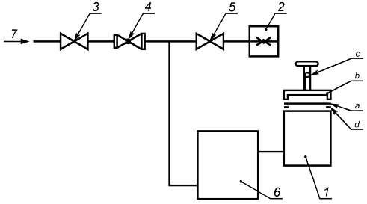

1 - насадка для испытаний: латунный цилиндрический сосуд, на котором испытуемый образец (a) фиксируется с помощью прижимного кольца (b) и винта (c). Оснащена уплотнителем из синтетического каучука (d), обеспечивающим герметизацию образца; 2 - устройство для измерения давления; 3 - запорный клапан, обеспечивающий подачу воздуха в насадку для испытаний; 4 - клапан, обеспечивающий пропускание потоков воздуха с разными скоростями для повышения скорости подъема давления в насадке для испытаний (1); 5 - запорный клапан, направляющий воздух к устройству для измерения давления; 6 - резервуар с воздухом емкостью около 2,5 дм, подключенный к (1), необходим для того, чтобы скорость потока воздуха, требуемая для поддержания нужной величины давления, была достаточно велика, чтобы потеря воздуха через ткань при выделении пузырьков не снижала существенно скорость подъема давления; 7 - подача воздуха

Рисунок 1 - Испытательная установка для оценки проницаемости материалов капюшона
7.4 Порядок проведения испытаний

Заливают прошедший предварительное кондиционирование испытуемый образец жидкостью для испытаний слоем около 15 мм на период не менее 3 мин. Извлекают образец из жидкости и закрепляют его на насадке. Поливают жидкостью для испытаний поверхность образца для образования сплошной пленки.

Подают давление воздуха на внутреннюю поверхность испытуемого образца до тех пор, пока не появятся пузырьки, или до тех пор, пока давление не достигнет 10 кПа (в зависимости от того, что произойдет раньше). Отмечают, появляются ли пузырьки на внешней поверхности образца, что указывает на проницаемость материала. Повторяют испытание с другими образцами.

8 Подготовка СИЗОД/лицевой части

8.1 Общие положения

Перед испытанием на определение подсоса/проникания следует удостовериться, что испытуемые СИЗОД/лицевые части находятся в хорошем рабочем состоянии и могут быть использованы без риска.

Готовят испытуемые СИЗОД/лицевые части в соответствии с их конструкцией и в соответствии с тем, будет измеряться подсос под СИЗОД/лицевую часть или суммарное проникание через СИЗОД.

Оба метода (с использованием аэрозоля хлорида натрия и с использованием гексафторида серы) в равной степени подходят как для определения подсоса, так и для определения суммарного проникания через СИЗОД в соответствии с требованиями, приведенными в таблице 1.

8.2 Трубки и пробоотборник

Для отбора и анализа воздуха из-под лицевой части прокалывают в лицевой части отверстие и вставляют пробоотборник, через который пробу отбирают с помощью подходящего насоса.

Рекомендуют использовать пробоотборник со множеством отверстий. На рисунках 2-6 показана конструкция, которую считают оптимальной.

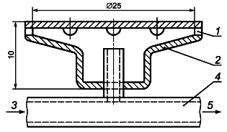

1 - восемь отверстий диаметром 2 мм, расположенных равномерно; 2 - внутренний диаметр около 9 мм; 3 - направление осушающего воздуха (только для аэрозоля хлорида натрия); 4 - подходящий гибкий шланг; 5 - подключение к насосу пробоотборника

Рисунок 2 - Пример дискового пробоотборника

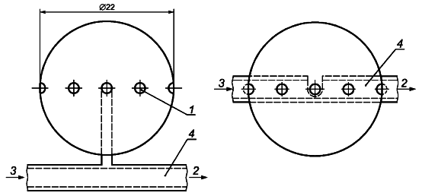

1 - восемь отверстий диаметром 1,5 мм, расположенных равномерно; 2 - подключение к насосу пробоотборника; 3 - направление осушающего воздуха (только для хлорида натрия); 4 - подходящий гибкий шланг

Рисунок 3 - Пример шарообразного пробоотборника

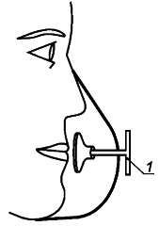

1 - подходящий герметичный уплотнитель

Рисунок 4 - Дисковый пробоотборник, расположенный в подмасочном пространстве СИЗОД

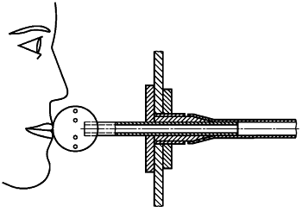

Рисунок 5 - Шарообразный пробоотборник, расположенный в подмасочном пространстве СИЗОД с жестким смотровым экраном

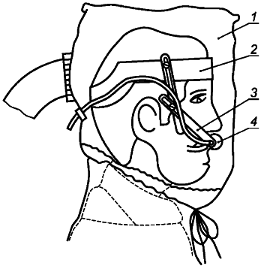

1 - испытуемый капюшон; 2 - головная повязка; 3 - регулируемая пластиковая штанга; 4 - пробоотборник

Рисунок 6 - Типичная установка для пробоотбора из-под СИЗОД с мягким пластиковым капюшоном
При использовании аэрозоля хлорида натрия применяют поток осушающего воздуха, подаваемый со скоростью примерно 1 дм/мин. Это необходимо для того, чтобы уменьшить конденсацию и таким образом сократить потери аэрозоля хлорида натрия в пробоотборнике. Скорость потока воздуха в пробоотборнике, поступающего от лицевой части, должна быть равна общей скорости потока, обеспечиваемой насосом, за вычетом скорости поступления осушающего воздуха. При выполнении расчетов учитывают разбавление чистым воздухом. Если тест-веществом является гексафторид серы, то осушающий воздух не используют.

Пробоотборник следует надежно и герметично прикрепить к изделию как можно ближе ко рту испытателя. При испытаниях гибких и мягких лицевых частей может возникнуть необходимость подгонки ремней крепления на голове испытателя для предотвращения деформации маски или нарушения герметизации из-за того, что ремни крепления не выдерживают вес устройства пробоотбора. Средства крепления должны иметь возможность выдерживать пробоотборник и все, что к нему присоединено, а также датчик давления для отбора образцов в импульсном режиме.

Второй пробоотборник измеряет наружное содержание тест-вещества в испытательной камере. Этот пробоотборник размещают так, чтобы на него не влиял выдыхаемый из испытуемого СИЗОД/лицевой части воздух.

Пробоотборники присоединяют к аналитическому оборудованию с помощью гибких тонкостенных трубок внутренним диаметром около 3 мм, длина которых должна быть как можно меньше.

8.3 Подготовка СИЗОД для определения коэффициента проникания

Для определения коэффициента проникания используют изделие в сборе. Подготовка лицевой части приведена в 8.2.

В случае использования фильтрующего СИЗОД с противогазовым фильтром под суммарным прониканием понимают подсос в соответствии с 8.4 при условии, что противогазовый фильтр и его соединительный элемент отвечают требованиям по времени защитного действия от веществ, указанных в соответствующем стандарте на противогазовые фильтры, а лицевая часть не содержит проницаемых для газа материалов.

8.4 Подготовка СИЗОД для определения подсоса под лицевую часть

Подсос под лицевые части в соответствии с EN 136 или EN 140, имеющие резьбовое соединение в соответствии с EN 148-1, определяют с использованием соответствующего имитатора фильтра, закрепленного на лицевой части. Чистый воздух подают под лицевую часть с помощью легкого и гибкого шланга. Соблюдают все требования по сопротивлению дыханию, подгонке лицевой части, к креплению шланга для подачи чистого воздуха, изложенные ниже.

Подсос под лицевые части в соответствии с EN 136 или EN 140, не имеющие резьбового соединения в соответствии с EN 148-1, а также для всех фильтрующих СИЗОД равен суммарному прониканию через СИЗОД за вычетом проникания через фильтры. Для определения подсоса в испытуемое СИЗОД необходимо подавать чистый воздух. Сопротивление дыханию для модифицированного СИЗОД должно быть идентично сопротивлению дыханию СИЗОД в сборе.

Необходимо, чтобы крепление шланга подачи чистого воздуха не влияло на фиксацию изделия на голове испытателя, а его крепеж не должен каким-либо образом влиять на обтюрацию испытуемого СИЗОД. При необходимости шланг крепят на опоре.

Альтернативным методом измерения подсоса для фильтрующих СИЗОД является замена противогазовых или комбинированных фильтров высокоэффективными противоаэрозольными фильтрами той же массы и сопротивления. Результат измерения суммарного проникания через СИЗОД можно в этом случае приравнять к подсосу. Важно, чтобы крепление фильтров-заменителей не влияло на фиксацию изделия, и их крепеж не должен каким-либо образом влиять на обтюрацию СИЗОД.

При определении подсоса под дыхательные аппараты необходимо руководствоваться следующими положениями:

a) для дыхательных аппаратов, в которых используют лицевые части, несоответствующие EN 136 или EN 140, испытание подсоса проводят для СИЗОД в сборе, а результатом испытания является критерий соответствует/не соответствует, непосредственно отсылающий к стандарту на испытуемое СИЗОД;

b) для дыхательных аппаратов, в которых используют лицевые части, соответствующие EN 136 или EN 140, а резьбовые соединения соответствуют EN 148-1, испытания подсоса под СИЗОД в сборе не проводят; лицевую часть испытывают в соответствии с первым абзацем 8.4;

c) для дыхательных аппаратов, в которых используют лицевые части, соответствующие EN 136 или EN 140, и которые не имеют резьбовых соединений в соответствии с EN 148-1, испытание подсоса проводят на СИЗОД в сборе, а результатом испытания является критерий соответствует/не соответствует, непосредственно отсылающий к стандарту на испытуемое СИЗОД в сборе, а также (отдельно) на стандарты на лицевую часть EN 136 или EN 140 соответственно.

9 Метод определения коэффициента подсоса/проникания

9.1 Испытатели

К испытаниям привлекают практически здоровых людей с учетом историй их болезней, профилактических осмотров и наблюдений.

Для определения коэффициента подсоса/проникания отбирают людей, знакомых с использованием данного или подобного СИЗОД, охватывая при этом спектр типичных черт лица (за исключением значительных особенностей). Не привлекают к испытаниям людей, для которых невозможно добиться удовлетворительного прилегания лицевой части. Если производитель указывает для данного изделия диапазон размеров головы или лица, то для испытаний отбирают только людей с соответствующим указанному диапазоном.

В отчете об испытании описывают лица испытателей (только для информационных целей) четырьмя размерами (указываемыми в миллиметрах), изображенными на рисунке 7.

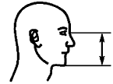  Длина лица (верхненосовая точка - нижняя точка подбородка) | 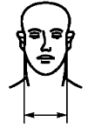  Ширина лица (диаметр по скуловым костям) | 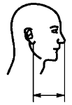  Полнота лица | 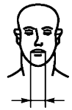  Ширина рта

Рисунок 7 - Размеры лица
Если изделия выпускают разных размеров, то испытателям подбирают наиболее подходящий размер в соответствии с информацией, предоставленной изготовителем.

9.2 Испытательное оборудование

9.2.1 Испытательная камера

Испытательная камера вмещает беговую дорожку и обеспечивает непрерывную подачу атмосферы с тест-веществом, которая должна поступать в верхнюю часть камеры через трубу и распределитель потока и направляться вниз, в пространство над головой испытателя. Содержание тест-вещества внутри эффективного рабочего объема проверяют, чтобы оно было равномерным и стабильным во времени. Камера должна быть достаточно велика, чтобы не было помех при ходьбе по беговой дорожке. В случае испытаний СИЗОД, для которых требуется дополнительное испытание в условиях бокового ветра, предпринимают меры по установке дополнительных вентиляторов в камеру спереди, по бокам и сзади от испытателя. Диаметр вентиляторов должен быть не менее 350 мм, чтобы обеспечить поток воздуха со скоростью 2 м/с вблизи головы испытателя.

Линейная скорость потока воздуха через камеру, измеренная вблизи головы испытателя, когда он стоит в центре беговой дорожки, при выключенных дополнительных вентиляторах должна составлять от 0,12 до 0,2 м/с.

Конструкция камеры должна быть такой, чтобы на СИЗОД, носимое испытателем, можно было при необходимости подать чистый воздух (не содержащий тест-вещества).

9.2.2 Беговая дорожка

Горизонтальная беговая дорожка, обеспечивающая скорость 6 км/ч.

9.2.3 Генератор тест-веществ

Испытательное оборудование, обеспечивающее генерацию тест-веществ с требуемым содержанием и в случае использования аэрозоля хлорида натрия с требуемым распределением размеров частиц аэрозоля.

9.2.4 Насос для отбора проб

Насос для отбора проб, обеспечивающий отбор со скоростью от 0,3 до 3 дм/мин.

9.2.5 Система детектирования

Система детектирования, включающая пробоотборники и соединения, должна иметь время отклика менее 20 с для получения результата измерения, соответствующего 10%-90% во всем диапазоне измерений.

Если используют только один фотометр, то пробоотборники изначально размещают в непосредственной близости друг к другу в камере и корректируют сопротивление трубок пробоотборника, например, с помощью винтового зажима таким образом, чтобы при подаче тест-вещества в камеру оба пробоотборника обеспечивали идентичные показания.

9.3 Методы испытаний

9.3.1 Просят испытателей прочитать инструкции изготовителя по надеванию СИЗОД и при необходимости показывают, как правильно надеть СИЗОД в соответствии с этими инструкциями. Далее просят испытателя надеть СИЗОД, подобрав, если это необходимо, правильный размер.

9.3.2 Спрашивают каждого испытателя, подходит ли ему СИЗОД. Если ответ утвердительный, продолжают испытание. Если ответ отрицательный, исключают испытателя из группы и отражают этот факт в отчете.

9.3.3 Перед началом испытаний проверяют, что СИЗОД надето правильно.

9.3.4 Информируют испытателей о том, что, если они желают поправить СИЗОД в ходе испытания, они могут это сделать. Однако если такое происходит, соответствующий раздел испытания повторяют, дав системе детектирования время на стабилизацию.

9.3.5 Проведение испытания организуют таким образом, чтобы испытатели не видели результаты во время испытания.

9.3.6 Проверяют, что тест-вещество не поступает в камеру.

9.3.7 Испытатель встает на беговую дорожку в камере. Подсоединяют пробоотборник и, если требуется, обеспечивают подачу чистого воздуха. Приводят СИЗОД в действие, как это указано в соответствующем стандарте. Запускают беговую дорожку. Испытатель идет со скоростью 6 км/ч в течение 2 мин. Измеряют фоновое содержание тест-вещества под лицевой частью.

9.3.8 Ждут, пока показания не стабилизируются.

9.3.9 Включают подачу тест-вещества в камеру.

9.3.10 Дают указание испытателю продолжать ходьбу в течение еще 2 мин или до тех пор, пока содержание тест-вещества не стабилизируется.

9.3.11 Продолжая ходьбу, испытатель выполняет следующие упражнения:

a) идет, не двигая головой и не разговаривая, в течение 2 мин;

b) поворачивает голову из стороны в сторону (примерно 15 раз), как если бы он изучал стены туннеля, в течение 2 мин;

c) поворачивает голову вверх и вниз (примерно 15 раз), как если бы он изучал потолок и пол, в течение 2 мин;

d) проговаривает вслух алфавит или заранее согласованный текст, как если бы он общался с коллегой, в течение 2 мин;

e) идет, не двигая головой и не разговаривая, в течение 2 мин.

9.3.12 Если существует требование соответствующего стандарта на СИЗОД, часть упражнений, указанных в 9.3.11 [перечисления b), c), e)], должны быть выполнены при включенных дополнительных вентиляторах, чтобы обеспечить дополнительный ток воздуха с линейной скоростью 2 м/с в направлении передней, боковых и задней сторон СИЗОД по очереди.

9.3.13 Регистрация:

a) содержания тест-вещества в камере;

b) подсоса/проникания за период каждого из упражнений в соответствии с 9.4.2, 9.5.2.2 и 9.5.3.2.

9.3.14 Отключают подачу тест-вещества и после проветривания испытательной камеры выводят из нее испытателя.

9.3.15 Просят испытателя дать субъективную оценку и записывают эту информацию.

9.3.16 После использования СИЗОД испытателем и перед следующим испытанием на подсос/проникание СИЗОД по возможности следует очистить, продезинфицировать и высушить в соответствии с информацией, предоставленной изготовителем.

9.4 Метод испытания 1: гексафторид серы SF

9.4.1 Испытательное оборудование

Типичные испытательные установки приведены на рисунках 8 и 9.

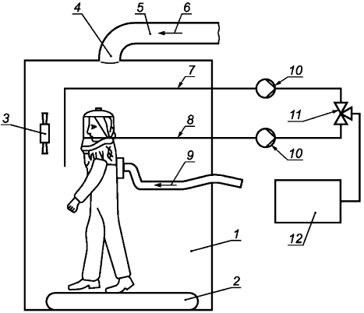

1 - камера; 2 - беговая дорожка; 3 - вентилятор (если требуется); 4 - заслонка; 5 - труба; 6 - воздух + SF; 7 - пробоотборник в камере; 8 - пробоотборник в дыхательной зоне; 9 - воздух для дыхания; 10 - насос для пробы; 11 - переключающий клапан; 12 - анализатор

Рисунок 8 - Испытательная установка для определения подсоса методом с использованием гексафторида серы СИЗОД с капюшоном

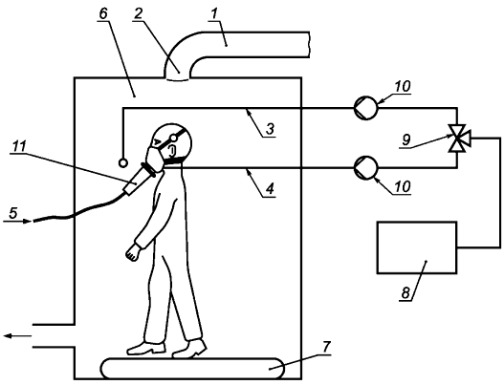

1 - труба; 2 - заслонка; 3 - пробоотборник в камере; 4 - пробоотборник в дыхательной зоне; 5 - воздух для дыхания; 6 - камера; 7 - беговая дорожка; 8 - анализатор; 9 - переключающий клапан; 10 - насос для пробы; 11 - имитатор фильтра

Рисунок 9 - Испытательная установка для определения подсоса методом с использованием гексафторида серы. В качестве лицевой части используют маску
В настоящем методе в качестве тест-вещества используют SF. Испытатель в испытуемом СИЗОД идет или стоит в камере на беговой дорожке в атмосфере, содержащей SF. Точное определение подсоса/проникания возможно для диапазона от 0,01% до примерно 20%.

Рекомендуют использовать содержание тест-вещества от 0,1% до 1% SF по объему, начиная с меньшего содержания и повышая его, если результаты предварительных испытаний показывают такие низкие значения коэффициентов подсоса/проникания, что для их определения необходимы более высокие содержания тест-вещества. Предел обнаружения системы детектирования должен быть ниже не менее чем в 10 раз содержания тест-вещества, по которому определяют критерий соответствует/не соответствует требованиям стандарта на СИЗОД. Разброс содержания по эффективному рабочему объему не должен превышать 10%. Атмосферу тест-вещества в камере следует анализировать на содержание SF по возможности непрерывно с помощью подходящего анализатора (например, основанного на теплопроводности или на инфракрасной (ИК) спектроскопии). Содержание SF в подмасочном пространстве следует непрерывно отбирать при постоянной скорости от 0,3 до 1,5 дм/мин и анализировать, например, с использованием детектора захвата электронов (ДЗЭ) или ИК-системы и записывать предпочтительно с помощью интегрирующего средства записи. Измеренное в подмасочном пространстве содержание является мерой подсоса/проникания под лицевую часть.

Примечание - SF не задерживается противоаэрозольными фильтрами.

9.4.2 Вычисление коэффициента подсоса/проникания

Коэффициент подсоса/проникания P, %, вычисляют на основе измерений, сделанных за последние 100 с каждого периода упражнения для того, чтобы избежать наложения друг на друга результатов разных упражнений:

, (1)

где - усредненное содержание тест-вещества в подмасочном пространстве, скорректированное с учетом фонового сигнала;
- содержание тест-вещества в камере.

9.5 Метод испытания 2: хлорид натрия NaCI

9.5.1 Испытательное оборудование

9.5.1.1 Общие положения

Типичные испытательные установки показаны на рисунках 10 и 11.

В качестве тест-вещества используют аэрозоль NaCI. Испытатель в испытуемом СИЗОД идет или стоит в камере на беговой дорожке в атмосфере, содержащей аэрозоль NaCI. Точное определение коэффициента подсоса/проникания возможно для диапазона от 0,01% до примерно 20%.

Примечание - Допускается определять коэффициент пропускания при использовании в качестве тест-вещества аэрозоля масляного тумана с содержанием аэрозоля (20±5) мг/м в воздухе при использовании испытательного оборудования, описанного в [1].

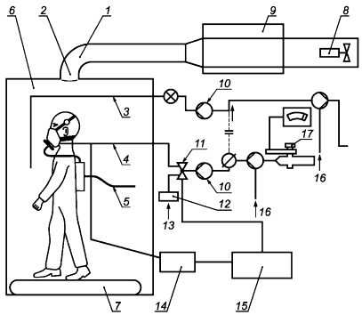

1 - труба; 2 - заслонка; 3 - пробоотборник в камере; 4 - пробоотборник в дыхательной зоне; 5 - воздух для дыхания; 6 - камера; 7 - беговая дорожка; 8 - вентилятор; 9 - распылитель; 10 - насос; 11 - переключающий клапан; 12 - фильтр; 13 - чистый воздух; 14 - манометр; 15 - устройство импульсного отбора проб; 16 - дополнительная подача воздуха (если необходимо); 17 - фотометр

Рисунок 10 - Испытательная установка для определения подсоса методом с использованием хлорида натрия. В качестве лицевой части используют маску
Среднее содержание аэрозоля NaCI в камере должно составлять (8±4) мг/м, и разброс содержания по эффективному рабочему объему не должен превышать 10%. При пробоотборе для метода с использованием аэрозоля NaCI следует использовать осушающий воздух, подаваемый со скоростью около 1 дм/мин. Распределение размеров частиц должно быть полидисперсным, в диапазоне от 0,02 до 2 мкм (аэродинамический диаметр) со среднемассовым диаметром 0,6 мкм.

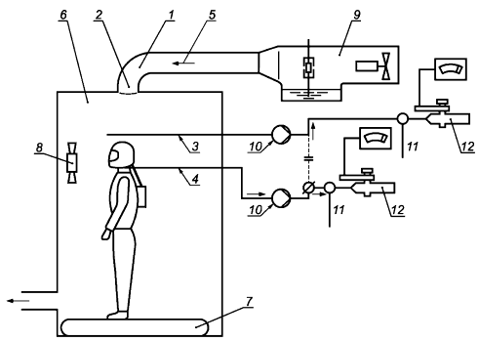

1 - труба; 2 - заслонка; 3 - пробоотборник в камере; 4 - пробоотборнике в маске; 5 - воздух для дыхания + NaCI; 6 - камера; 7 - беговая дорожка; 8 - вентилятор; 9 - распылитель; 10 - насос для пробы; 11 - дополнительная подача воздуха (если необходимо); 12 - фотометр

Рисунок 11 - Испытательная установка для определения суммарного проникания методом с использованием аэрозоля NaCI (непрерывный пробоотбор). СИЗОД с капюшоном
Содержание аэрозоля NaCI в камере отслеживают в ходе испытаний по возможности непрерывно с использованием отдельной системы пробоотбора во избежание загрязнения каналов системы отбора проб из подмасочного пространства. Предпочтительно для этой цели использовать отдельный пламенный фотометр.

При использовании одного фотометра (если второго пламенного фотометра нет) осуществляют отбор проб для измерения содержания в камере с помощью отдельной системы пробоотбора. Однако в этом случае необходимо дождаться сброса предыдущих показаний фотометра до возвращения его к чистым фоновым значениям.

Необходимо, чтобы при пробоотборе из камеры и из подмасочного пространства использовали одинаковые скорости пробоотбора, подачи осушающего воздуха и дополнительной подачи чистого воздуха в фотометр (при необходимости), чтобы можно было применять уравнения, приведенные в 9.5.2.2 и 9.5.3.2.

9.5.1.2 Генерирование аэрозоля NaCI для испытаний

Аэрозоль NaCI используют в качестве тест-вещества и генерируют из 2% раствора химически чистого хлорида натрия в дистиллированной воде с помощью большого распылителя Коллисона (рисунок 12). Сопла распылителя не должны быть направлены в сторону выходных отверстий генератора.

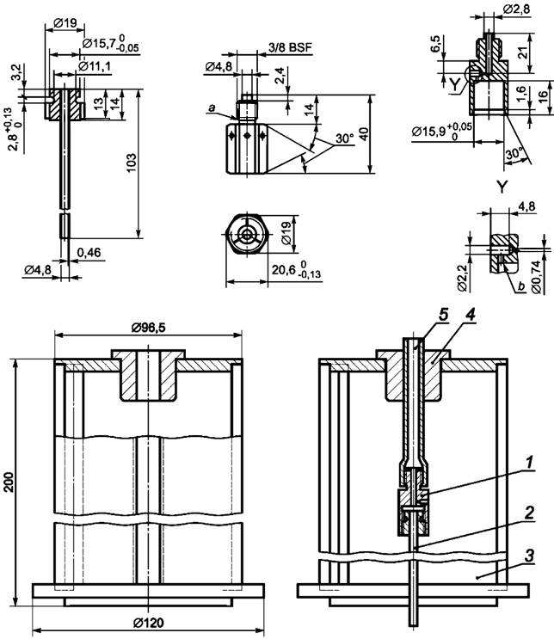

1 - сопло; 2 - подающая труба (раствор соли); 3 - рукав; 4 - втулка; 5 - трубка для воздуха (наружный диаметр 10,0)

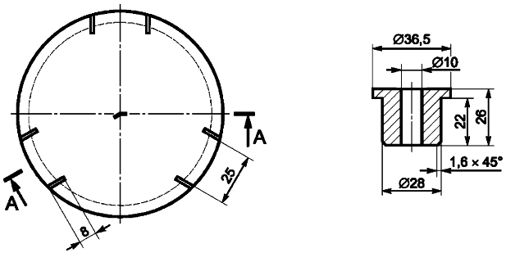

Рисунок 12 - Конструкция распылителя
Требуемая скорость потока воздуха через распылитель - 100 дм/мин при давлении 0,7 МПа. Распылитель и его гнездо устанавливают в трубу, через которую подают постоянный поток воздуха для подачи тест-аэрозоля в камеру. Длина трубы должна быть достаточно большой, для того чтобы обеспечить осушение аэрозоля NaCI. Любые изгибы в системе подачи аэрозоля должны иметь большой радиус для сведения к минимуму потери частиц аэрозоля NaCI. Относительная влажность воздуха внутри камеры не должна превышать 60%. Чтобы добиться полного высыхания частиц аэрозоля, может потребоваться специальная система нагревания или осушения воздуха.

Примечание - Аэрозоль NaCI не задерживается противогазовыми фильтрами.

9.5.1.3 Пламенный фотометр

Для измерения содержания аэрозоля NaCI в камере и в подмасочном пространстве применяют пламенный фотометр со следующими основными рабочими характеристиками:

a) пламенный фотометр должен быть специально предназначен для прямого анализа аэрозоля NaCl;

b) пламенный фотометр должен иметь возможность измерять содержание аэрозоля NaCI от 15 мг/м до 10 нг/м;

c) скорость пробоотбора аэрозоля, необходимая для фотометра, не должна превышать 15 дм/мин;

d) время отклика пламенного фотометра без системы пробоотбора не должно превышать 500 мс;

e) необходимо снизить чувствительность фотометра по отношению к другим химическим элементам, и в частности к углероду, содержание которого изменяется в ходе дыхательного цикла. Для этого можно уменьшить ширину полосы пропускания интерференционного фильтра до величины не более 3 нм и иметь в наличии все необходимые фильтры для других побочных полос.

9.5.1.4 Насос для пробоотбора

Если у пламенного фотометра нет встроенного насоса, то для отбора образца воздуха используют насос с регулируемой скоростью. Насос должен быть таким, чтобы свести к минимуму потери аэрозоля внутри насоса, а также свести к минимуму изменения скорости потока, вызываемые изменением давления в зоне пробоотбора.

Следует отрегулировать насос так, чтобы постоянно производить откачку из пробоотборника со скоростью от 1 до 3 дм/мин. Для некоторых типов пламенных фотометров требуется скорость потока, превышающая указанную. В этих случаях разбавляют пробу чистым воздухом в дополнение к осушающему воздуху, подаваемому в пробоотборник в точке отбора пробы.

9.5.2 Импульсный пробоотбор - Метод 2А

9.5.2.1 Общие положения

Система пробоотбора должна функционировать так, чтобы подача пробы на пламенный фотометр производилась только на фазе вдоха дыхательного цикла испытателя. В ходе выдоха на фотометр подают чистый воздух. Источником чистого воздуха, как правило, служит воздух в испытательной лаборатории при температуре окружающей среды, пропущенный через высокоэффективный фильтр для твердых частиц, показанный на рисунке 10 (позиция 12). Необходимыми элементами такой системы являются:

a) клапан с электрическим управлением и со временем отклика порядка 100 мс;

Примечание - Клапан в открытом состоянии должен оказывать минимальное сопротивление, сравнимое с полным отсутствием ограничений для потока.

b) датчик давления, обеспечивающий регистрацию изменения давления около 0,05 мбар, со временем отклика не более 30 мс для результата измерения в 10% в соответствии с 9.2.5, который подключают к пробоотборнику, устанавливаемому в подмасочном пространстве вблизи от пробоотборника системы регистрации подсоса/проникания;

c) датчик должен иметь регулируемый порог регистрации изменения давления и обеспечивать сигнализацию при изменении этого порога в ту или другую сторону. Датчик должен надежно работать в условиях ускорений, создаваемых движениями головы испытателя. Второй пробоотборник устанавливают вблизи от пробоотборника, установленного в подмасочном пространстве, и подключают к датчику давления;

d) система управления клапаном по сигналу датчика давления;

e) устройство отсчета времени для записи той части общего дыхательного цикла, в течение которой происходит отбор пробы.

На рисунке 10 показано схематическое изображение такой системы пробоотбора.

9.5.2.2 Вычисление коэффициента подсоса/проникания

Коэффициент подсоса/проникания P, %, вычисляют на основе измерений, сделанных за последние 100 с каждого периода упражнения, во избежание наложения друг на друга результатов разных упражнений:

, (2)

где - усредненное содержание тест-вещества в подмасочном пространстве, скорректированное с учетом фонового сигнала;
- содержание тест-вещества в камере;

- общая продолжительность вдохов, с;

- общая продолжительность выдохов, с.

Измерение предпочтительно осуществлять с помощью интегрирующего устройства записи.

При расчете коэффициента подсоса/проникания учитывают разбавление, используемое при измерении .

9.5.3 Непрерывный пробоотбор. Метод 2В

9.5.3.1 Общие сведения

Отбор проб из подмасочного пространства проводят непрерывно на всем протяжении дыхательного цикла испытателя. Поскольку аэрозоль NaCI задерживается легкими, то при вычислении подсоса/проникания используют поправочный коэффициент.

9.5.3.2 Вычисление коэффициента подсоса/проникания

Коэффициент подсоса/проникания P, %, вычисляют с использованием следующего уравнения:

, (3)

где - усредненное содержание тест-вещества в подмасочном пространстве, скорректированное с учетом фонового сигнала;
- содержание тест-вещества в камере;

1,25 - фактор, учитывающий задержку аэрозоля NaCI легкими (выведен при учете скорости потока воздуха 120 дм/мин, подаваемого в СИЗОД, и при скорости дыхания пользователя 40 дм/мин).

При расчете коэффициента подсоса/проникания учитывают разбавление, используемое при измерении .

Приложение А
(обязательное)

Результаты испытаний. Неопределенность измерения
Для каждого из необходимых измерений, выполняемых в соответствии с настоящим стандартом, необходимо проводить соответствующую оценку погрешности измерений. Эту оценку погрешности выполняют и фиксируют в результатах испытания, чтобы получатель протокола испытаний мог оценить достоверность данных.

Приложение ДА
(справочное)

Сведения о соответствии ссылочных европейских региональных стандартов межгосударственным стандартам

Таблица ДА.1
Обозначение ссылочного международного (регионального) стандарта | Степень соответствия | Обозначение и наименование соответствующего межгосударственного стандарта
EN 132 | - | *
EN 136 | MOD | ГОСТ 12.4.293-2015 (EN 136:1998) "Система стандартов безопасности труда. Средства индивидуальной защиты органов дыхания. Маски. Общие технические условия"
EN 140 | MOD | ГОСТ 12.4.244-2013 "Система стандартов безопасности труда. Средства индивидуальной защиты органов дыхания. Полумаски и четвертьмаски из изолирующих материалов. Общие технические условия"
EN 148-1 | IDT | ГОСТ ЕН 148-1-2009 "Средства индивидуальной защиты органов дыхания. Соединения резьбовые для лицевых частей. Часть 1. Стандартное резьбовое соединение"
* Соответствующий межгосударственный стандарт отсутствует. До его утверждения рекомендуется использовать перевод на русский язык регионального европейского стандарта или соответствующий национальный стандарт.

Примечание - В настоящей таблице использованы следующие условные обозначения степени соответствия стандартов:

- IDT - идентичный стандарт;

- MOD - модифицированные стандарты.

Библиография
[1] | ГОСТ 12.4.157-75 Система стандартов безопасности труда. Противогазы и респираторы промышленные фильтрующие. Нефелометрические методы определения коэффициента подсоса масляного тумана под лицевую часть

УДК 614.894.29:006.354 |  | МКС 13.340.30
Ключевые слова: безопасность труда, средства индивидуальной защиты органов дыхания, испытания, коэффициент подсоса/проникания

